**1- Teniendo en cuenta que los elementos multimedia los van a implementar en un sitio web, Investigar y responder:**

¿Qué son los elementos multimedia?

**Vídeos:**

* ¿Qué es un vídeo?

Es un sistema que permite la grabación de imágenes y sonidos en una cinta magnética que después puede reproducirse y verse en la pantalla de un televisor.

* ¿Qué tipos de videos podemos encontrar en un sitio web?

Podemos encontrar videos explicativos, Videos demostrativos, Videos de una empresa, Videos testimoniales, Videos de influenciadores

* ¿Cuáles son los formatos más utilizados en un sitio web? Fundamenta por que?

Los formatos de contenedor comunes incluyen: AVI, MP4 y MOV. Estos son los mas utilizados ya que son los que la mayoría de los dispositivos pueden ejecutar sin problemas.

* ¿Cuál es la mejor resolución para crear un video para web?

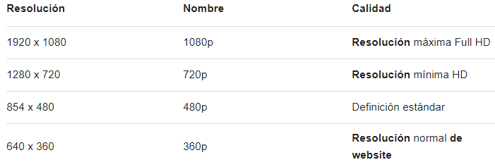

* Nombra algunas herramientas de edición que conozcas.

Conozco varios como Adobe premier, capcut, IMovie, Filmora, canva. Pero solo se utilizar en grandes razgos IMovie y Filmmora

* ¿Qué es el stopmotion? busca un ejemplo y pega el vínculo.

El stop motion es una técnica de animación y vídeo que se caracteriza por la grabación en vídeo de imágenes, que son fijas, que grabadas unas tras otras van dando la sensación de que en realidad se está grabando una sola imagen que se está moviendo.

**Imágenes:**

* ¿Qué es una imagen?

Imagen significa figura o representación visual de algo o alguien

* ¿Qué tipos de imágenes encontramos en un sitio web? ejemplifica con una imagen cada caso

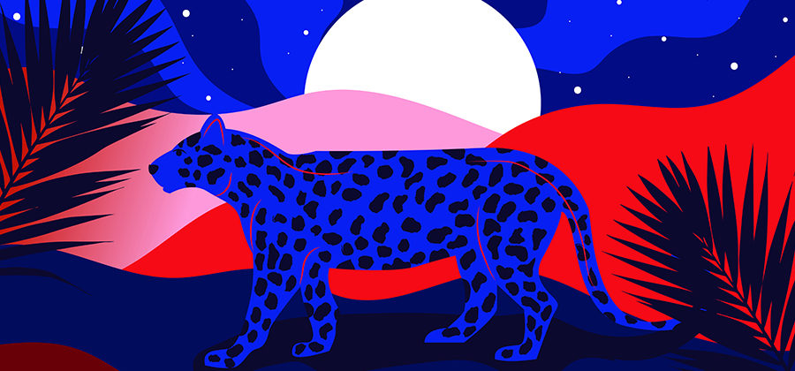

Imagen vectorial

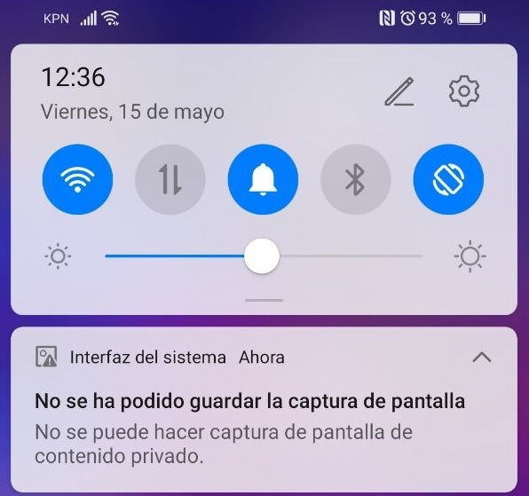

Captura de pantalla

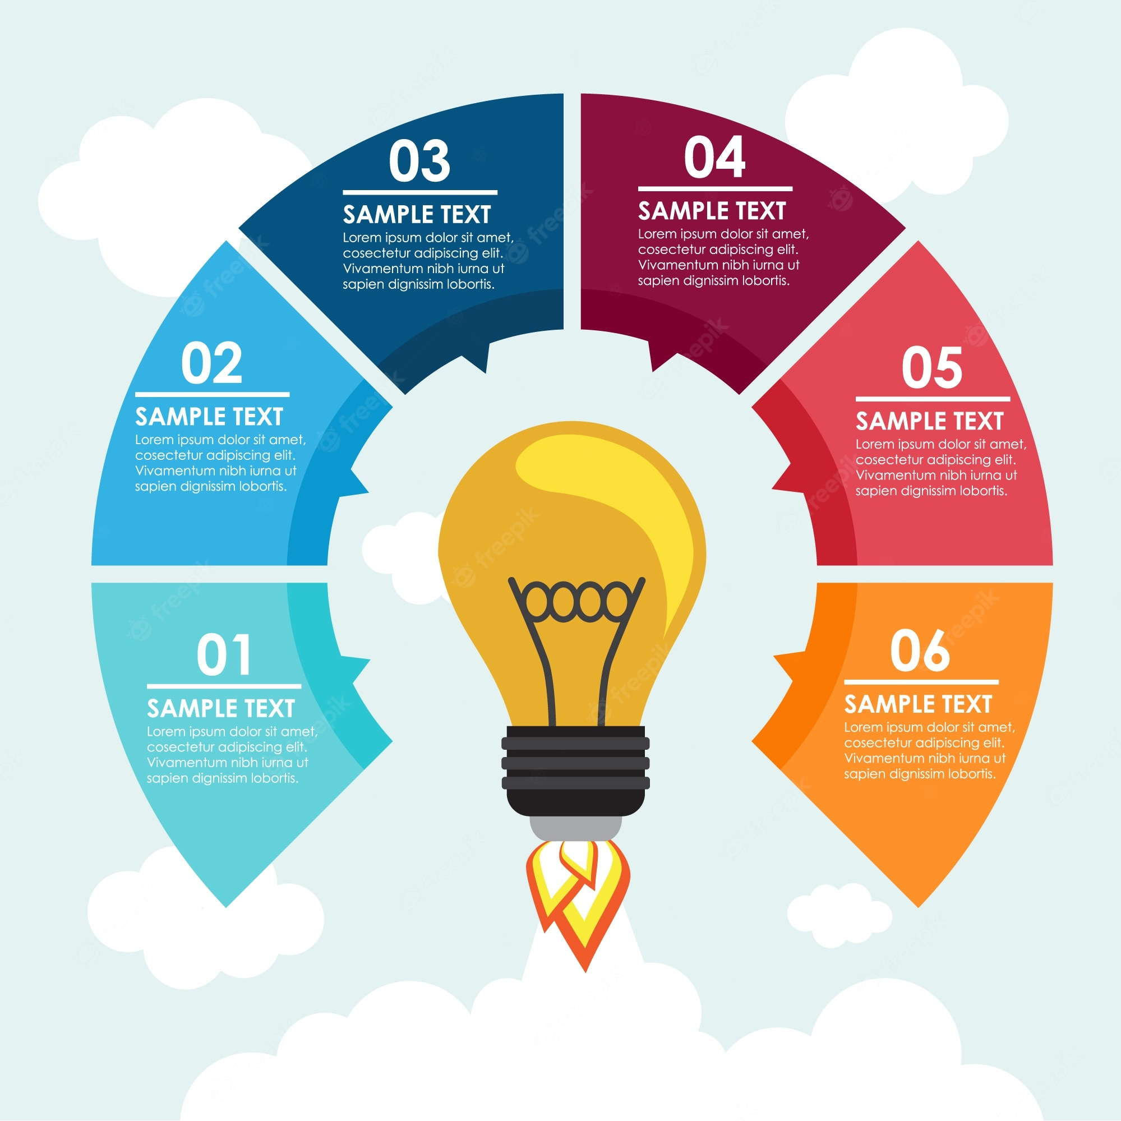

Infografía

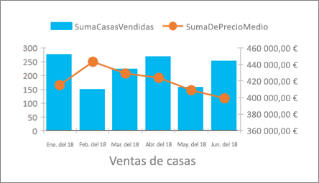

Gráficos o tablas

* ¿Cuáles son los formatos más empleados en un sitio web? Justifica el uso de cada uno de ellos (al menos 3)

Los formatos más utilizados son el el JPG que es el formato estándar de la mayoría de las cámaras de foto. Admite diferentes niveles de compresión de la imagen, puede reproducir con bastante fidelidad los colores y también posee buen desempeño en imágenes oscuras o con sombra. Por ello su uso predominante es mostrar imágenes fotográficas.

El formato GIF solo permite una paleta de 256 colores, pero incorporara canales de transparencia. Las imágenes se comprimen, pero sin pérdida de calidad. Por ello, se utiliza en iconos y gráficos con pocos colores. Además, tiene una característica única: el formato puede contener una secuencia de imágenes, de forma tal que puede contener una animación simple.

El PNG este comprime la información sin pérdida de calidad e incluye un canal alfa para añadir una escala de transparencia. Se emplean fundamentalmente para logos que necesitan transparencia y degradados e imágenes de alta calidad, cuando el tamaño del archivo no es un problema.

* ¿Qué configuraciones tenemos que tener en cuenta al momento de crear una imagen para web?

El tamaño, la finalidad, el formato, la combinación de imagen y textos, la calidad

* ¿Para que se usan las imágenes animadas en la web?

La imágenes animadas en una pagina web sirven para captar atención de algo que queramos señalar. Por ejemplo si queremos señalar una advertencia podemos poner el triangulo que representa este objetivo y que esa figura se mueva, cambie de color o algo.

**Sonidos:**

* ¿Qué es un sonido?

Los sonidos son vibraciones que se propagan a través de un medio

* ¿Cuáles son los elementos sonoros?

Algunos elementos pueden ser la palabra sonora, los efectos sonoros, la música, el silencio.

* ¿Cuál es es el formato mas utilizado?

MP3 es sin duda el formato de audio más popular que es aceptado por todas las plataformas y dispositivos

* ¿Para que utilizarías sonido en un sitio web?

Yo no se si utilizaría sonidos en mi pagina web a no ser que sea una espeifica para esto como spotify o similares.